Подготовила: учитель – дефектолог Брылина Е.Н.
Журналы для ваших малышей «Сказка на ночь» и «Зайкина школа»: ok.ru/zaykinaskazka «Как расширить словарный запас ребенка».
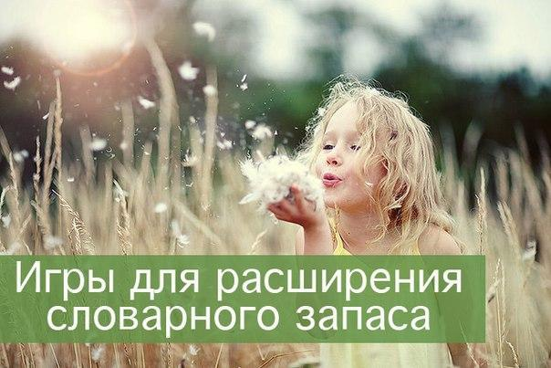
Эти словесные игры не занимают много времени, в них можно играть по дороге в садик, в очереди, на прогулке. Как только заметили, что внимание малыша стало переключаться на посторонние объекты, игра прекращается.
1. Поводырь. На прогулке мама закрывает глаза, и ребенок ей описывает, что их окружает.
2. Описание объекта. Малышу предлагается обрисовать предмет, используя как можно больше неповторяющихся слов. Когда вы вместе с ребенком pacсматриваете какой-то предмет, задавайте ему самые разнообразные вопросы: «Какой он величины? Какого цвета? Из чего сделан? Для чего нужен?» Можно просто спросить: «Какой он?» Так вы побуждаете называть самые разные признаки предметов, помогаете развитию связной речи.
3. За кем последнее слово. По очереди описываете объект, за кем останется последнее слово, тот и выиграл.
4. Ищем детали. Можно вводить в словарь ребенка названия не только предметов, но и их деталей и частей. «Вот автомобиль, а что у него есть?» — «Руль, сиденья, дверцы, колеса, мотор...» — «А что есть у дерева?» — «Корень, ствол, ветки, листья...»
5. Описываем свойства предметов. Названия свойств предметов закрепляются и в словесных играх. Спросите у ребенка: «Что бывает высоким?» — «Дом, дерево, человек...» — «А что выше — дерево или человек? Может ли человек быть выше дерева? Когда?» Или: «Что бывает широким?» — «Река, улица, лента...» — «А что шире — ручеек или река?» Так дети учатся сравнивать, обобщать, начинают понимать значение отвлеченных слов «высота», «ширина» и др. Можно использовать для игры и другие вопросы, которые помогают освоить свойства предметов: что бывает белым? Пушистым? Холодным? Твердым? Гладким? Круглым?..
6. Придумываем историю. Мама начинает рассказывать историю, когда она делает паузу, ребенок вставляет нужное по смыслу слово.
7. Что может быть? Взрослый называет прилагательное, а малыш к нему — существительные. Например, «Черное». Что может быть черным? Ребенок перечисляет: земля, дерево, портфель, краски... Затем игра наоборот. Называется предмет, и к нему подбираются прилагательные. «Мяч, какой?» Круглый, резиновый, красно-синий, новый, большой...
8. Стань писателем. Предлагается 5-7 слов и из них нужно составить рассказ. Если малышу сложно «со слуха» запомнить слова, то можно предложить картинки. Сначала это может быть такой набор: лыжи, мальчик, снеговик, собака, елка. Затем задание усложняется: мишка, ракета, дверь, цветок, радуга.
9. Найти повтор. Мама произносит стилистическую неправильную фразу, а малыш пытается найти тавтологию и исправить ее. Например, «Папа посолил суп солью. Маша одевала одежду на куклу».
10. Игра в антонимы, в слова противоположные по значению. Взрослый называет слово, ребенок подбирает слово антипод. «Горячее-холодное, зима-лето, большой — маленький».
11. Игра в синонимы. Например, синоним к слову «палка» — трость, клюка, костыль, посох.
12. Игра «Добавь слово». Цель: подбирать глаголы, обозначающие окончание действия. Взрослый называет начало действия, а ребенок — его продолжение и окончание: — Оля проснулась и... (стала умываться). — Коля оделся и... (побежал гулять). — он замерз и... (пошел домой). — стали они играть... (с зайчиком). — зайчик испугался и... (побежал, спрятался) — девочка обиделась и... (ушла, заплакала).
13. Что увидел? Обратите внимание ребенка на проплывающие облака. Что напоминают воздушно-небесные корабли? На что похожа эта крона дерева? А эти горы? А этот человек, с каким животным ассоциируется?
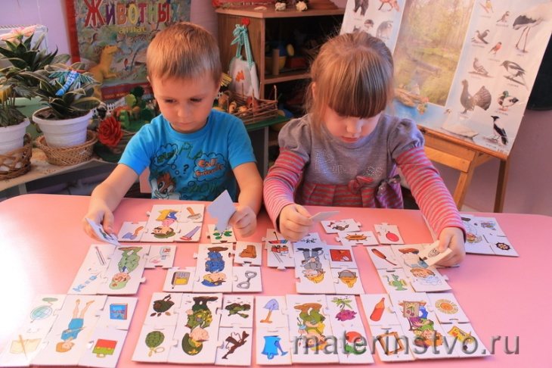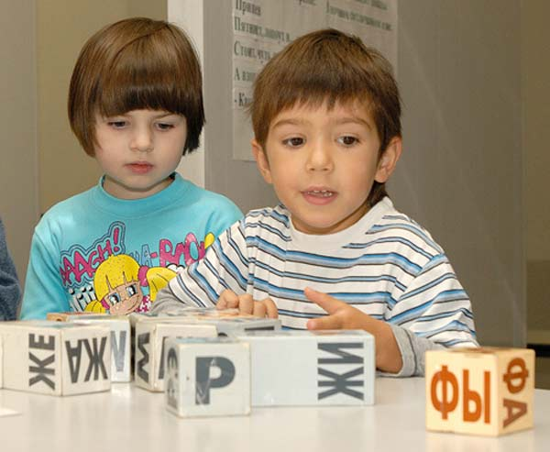
14. Бюро путешествий. Каждый день вы с ребенком отправляетесь по обычному маршруту — на прогулку, в магазин или детский сад. А что, если попробовать разнообразить свои будни? Представьте, что вы отбываете в увлекательное путешествие. Обсудите вместе с малышом, на каком виде транспорта будете путешествовать, что нужно взять с собой, что за опасности вы встретите по дороге, какие достопримечательности увидите... Путешествуя, делитесь впечатлениями.
15. Всегда под рукой. Всем родителям знакомы ситуации, когда ребенка трудно чем-то занять, — например, долгое ожидание в очереди или утомительная поездка в транспорте. Все, что нужно в таких случаях, — чтобы в маминой сумочке нашлась пара фломастеров или хотя бы просто ручка. Нарисуйте на пальчиках малыша рожицы: одна — улыбающаяся, другая — печальная, третья — удивляющаяся. Пусть на одной руке окажется два персонажа, а на другой, допустим, три. Малыш может дать персонажам имена, познакомить их между собой, спеть песенку или разыграть с ними сценку.
16. Логическая цепочка. Из произвольно подобранных карточек, выложенных в линию нужно составить связанный рассказ. Затем задание усложняется. Карточки переворачиваются, и малыш вспоминает последовательную цепочку разложенных картинок и называет их в том порядке, в котором они лежали. Количество используемых в игре карточек зависит от возраста ребенка, чем старше — тем картинок больше. Несмотря на кажущуюся сложность игры, детям этот вид развлечения нравится. Они начинают соревноваться, кто больше запомнит картинок.
17. Истории из жизни. Дети с удовольствием слушают рассказы о том, что происходило, когда они были совсем маленькими или когда их вовсе не было на свете. Можно рассказывать эти истории вечером перед сном, а можно на кухне, когда ваши руки заняты, а мысли свободны. О чем рассказывать? Например, как малыш пинался ножками у вас в животе, когда еще не родился. Или как вы учились кататься на велосипеде. Или как папа первый раз летал самолетом... Некоторые истории вам придется рассказывать даже не один раз. Просите и других членов семьи подключиться к игре.
18. Мой репортаж. Вы с ребенком побывали в какой-то поездке только вдвоем, без других членов семьи. Предложите ему составить репортаж о своем путешествии. В качестве иллюстраций используйте фотоснимки или видеосюжеты. Дайте ребенку возможность самому выбрать, о чем рассказывать, без наводящих вопросов. А вы понаблюдайте за тем, что именно отложилось у него в памяти, что для него оказалось интересным, важным. Если начнет фантазировать, не останавливайте. Речь малыша развивается независимо от того, какие события — реальные или вымышленные — им воспроизводятся.
19. Чем закончилось? Одним из способов развития связной речи может стать просмотр мультфильмов. Начните вместе с малышом смотреть интересный мультфильм, а на самом захватывающем месте «вспомните» про неотложное дело, которое вы должны сделать именно сейчас, но попросите ребенка рассказать вам позже, что произойдет дальше в мультфильме и чем он закончится.
